Reporte de Fallas y Mejoras de Aplicación

Reporte1
Tipo de reporte: Cambio  Perfil: Usuario  Descripción: Al llenar brief, el campo AUDIENCIA sea de opción multiple  Comentario: | 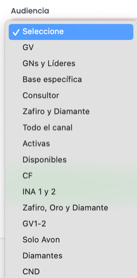

Tiempo de produccón

Reporte2
Tipo de reporte: Cambio  Perfil: Produccion  Descripción:  Al consultar el material, en el campo desplegable clasificación, solo el perfil producción debe ver la opción LISTO PARA PUBLICACIÓN  Comentario: esto se puede hacer en los catalogos, pero aparece en todos los perfiles, y debe ser solo para Producción | 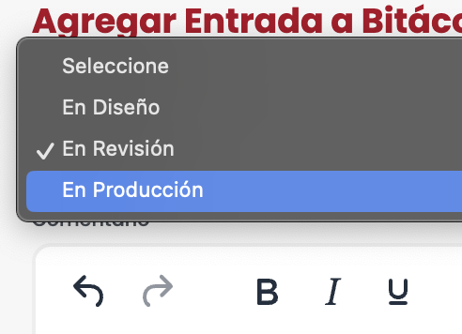

Tiempo de produccón

Reporte3
Tipo de reporte: Cambio  Perfil: TODOS LOS PERFILES y plataforma  Descripción:  Cambiar la palabra Usuarios por Participantes de Proyecto.  cambiar Buscar usuario por Buscar  Comentario: Al consultar el material  Y al llenar información de materiales, están estos campos  Aquí al seleccionar al participante , que se pinte de color rojo claro. (no gris) | 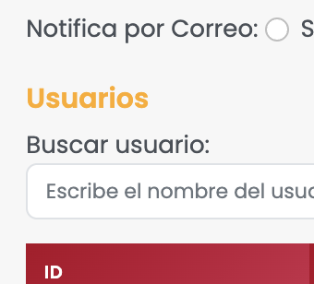  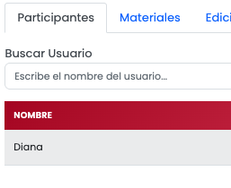

Tiempos de produccón

Reporte4
Tipo de reporte: Corrección  Perfil: TODOS LOS PERFILES  Descripción:  las alertas más recientes deben mostrarse hasta arriba  Comentario: Noté que en uno de los perfiles aparecían revueltas las alertas | 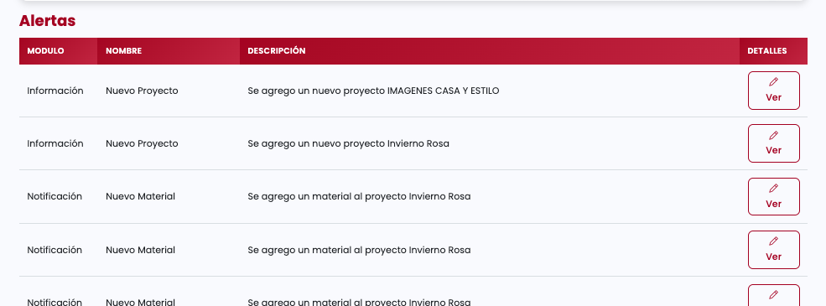

Tiempos de produccón

Reporte 5
Tipo de reporte: Falla  Perfil: USUARIO  Descripción:  AL agregar un participante nuevo a un material en curso, no le aparecen los materiales ya creados  Comentario:  Agregaron un perfil usuario a un proyecto con 3 materiales. Si se pudo agregar pero en su plataforma no se visualizó los materiales | 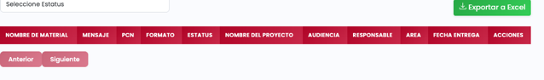

Tiempos de produccón

Reporte 6
Tipo de reporte: Corrección  Perfil: administrador,usuario,produccion  Descripción:  Al consultar el Material, la información del Brief y Material esta revuelta.  Comentario:  Dividir la información del Brief del lado izquierdo, y la información del Material del lado Derecho  Verificar la redaccion de los campos de material. Ya que se repite Estatus de proyecto y deberia estar estatus de material | 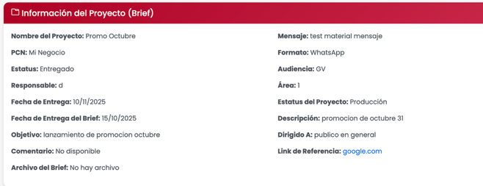

Tiempos de produccón

Reporte 7
Tipo de reporte: Duda  Perfil: administrador,usuario,produccion  Descripción:  Que pasa si ya hay muchos proyectos finalizados? Seguiran apareciendo en el calendario. En que momento se borran de la plataforma para que no se haga mucho cumulo de proyectos  Comentario:  Se puede proponer una solución, o se aplicaría en otra fase? | 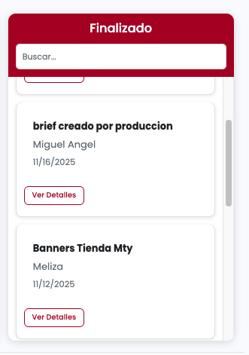

Tiempos de produccón

Reporte 8
Tipo de reporte: Duda

Perfil: administrador,usuario,produccion

Descripción:
Cuales son las instancias que disparan correo en automatico?

Comentario: Nos solicitan esta info.

Tiempos de produccón

Reporte 9
Tipo de reporte: Corrección

Perfil: todos los perfiles- recuperar contraseña

Descripción:
Al recuperar contraseña el pop pop debe dar indicaciones:
“Tu solicitud fue recibida, espera la confirmación del administrador para que tengas acceso a la pataforma”

Comentario: Se recupero la contraseña, pero el usuario no recibió ninguna notificación de que pudiera ingresar, aquí se confundió el usuario.

Tiempos de produccón

Reporte 10
Tipo de reporte: Mejora

Perfil: produccion

Descripción:
Lanzar correo un día antes de la fecha de Entrega del material
“Recuerda que tu Material …es el día de mañana!”

Comentario: evaluar cuanto tiempo te toma

Tiempos de produccón

Reporte 11
Tipo de reporte: Faltante - Corrección  Perfil: administrador  Descripción:  Agregar en la seccion de materiales un boton check box si/no que diga LIBERAR FECHA DE PUBLICACION  Debajo del campo Notificar por correo  Campo solo visible para Administrador  Comentario:  Esto si fue solicitado , pero no lo agregamos | 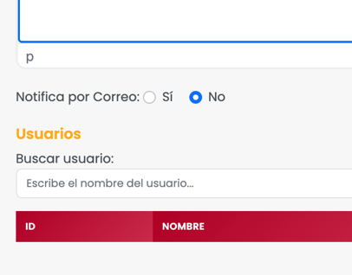

Tiempos de produccón

MEJORA
Comentario de Reporte 11 :
En este cambio surgió una solicitud, una mejora que es crítica para la funcionalidad.

La fecha de publicación la determina el perfil ADMINISTRADOR, pero no debe ser visible para los demás perfiles, hasta que el perfil Administrador presione el botón Liberar fecha de publicación
Una vez liberado, aparecerá la fecha en la información del material para todos los perfiles
Y en la sección de calendario se deberá mostrar en el día correspondiente con color rojo, para que los colaboradores distingan las fechas de publicación, las cuales son muy importantes.
